2011第五届全国“小学国学经典课程规划暨教学观摩”培 训 通 知

各省、市（区、县）教委（教育局）、教研单位、有关学校：
为了落实教育部、国家语委国学经典“进校园、进教材、进课堂”的会议精神，解决学校在开展国学经典教育中的课程设置、教材选择、教学教法、师资队伍建设等问题，育灵童教育研究院、北京师范大学课程与教学研究院、中小学国学经典教育课程与教学研究总课题组定于2011年10月21-23日(周五-周日)在东北大学科学馆学术报告厅举行2011第五届全国“小学国学经典课程规划暨教学观摩”培训大会。现将有关事项通知如下：
一、培训对象：
东北三省教育主管部门相关负责人、小学校长、教学主任及骨干教师
二、培训主要内容（五大模块，共计12个主题）
1．专题培训：小学国学经典教育课程体系构建与教学实施
2．名家讲座：名家解读经典，阐释国学经典的时代精神
3．名师观摩课：全国著名特级教师现场国学教学示范观摩
4. 成果展示：小学国学经典最新成果展示
5. 课题发布：“十二五”规划国学经典课题发布
三、培训方式：
名家报告、名师授课、成果展示、互动交流
四、培训地点：东北大学科学馆学术报告厅
五、时间安排：
会议报到：10月21日上午12:00前（东北大学东荣宾馆）
面授培训：10月21日—10月23日
特别说明：1.因会议当天报名人数较多，参会单位可提前办理报名手续；
2.前100所办理手续的学校将获赠由北京师范大学出版社出版
的《小学国学经典教材》（上册）一套和教师教学用书（单册）。
六、组织机构：
主办单位：育灵童教育研究院
北京师范大学课程与教学研究院
中小学国学经典教育课程与教学研究总课题组
协办单位：中国教育学会“传统文化与青少年素质研究”课题组
北京师范大学出版社
支持媒体：中国教育报、中国教育电视台、中华语文网、中国教育在线
七、培训费用：
培 训 费：680元/人（含培训费、资料费、证书费）
八、食宿标准：（自理）
餐费标准: 20元/人次
住宿标准: 每人每天约100元，安排入住东北大学院内宾馆，费用自理
九、乘车路线：
桃仙机场：乘坐大巴到展览馆打车起步价到东北大学北门；
沈阳北站：乘坐244路直达东北大学南门；
沈 阳 站：乘坐327/324/152路换乘166路到东北大学南门，
或乘坐225/环路换乘244路到东北大学南门。
九、培训证书：培训合格，由主办单位颁发培训合格证书
十、报名联系方式：
联系方式：024-31318416（沈阳） 010-82893905（北京）
联 系 人：尹老师（18698875856） 徐老师（13654138575）
传 真：024-84953322 邮 箱：1913527115@qq.com
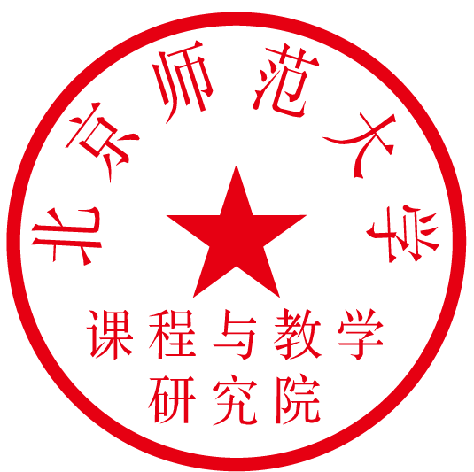
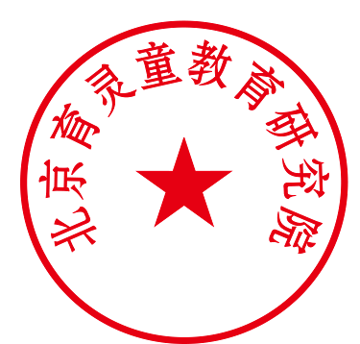
报 名 QQ：1913527115（沈阳育灵童）
具体日程和报名方式附后。

育灵童教育研究院 北京师范大学课程与教学研究院
中小学国学经典教育课程与教学研究总课题组
2011年9月29日
附件一：
2011第五届全国“小学国学经典课程规划暨教学观摩”培训大会
日 程 表
日 期 | 时 间 | 内 容 | 主讲人
21日  （周五） | 09:00-13:00 | 报到（签到，登记，配发资料等）
21日  （周五） | 13:30-14:00 | 1.开幕式  2.全国国学经典实验区、实验校授牌 | 教育部领导
21日  （周五） | 14:00-14:30 | 全体合影留念
21日  （周五） | 14:30-16:00 | 名家讲座：  儒家智慧与时代精神 | 郭齐家 教授
21日  （周五） | 16:10-17:30 | 专题培训：  1.小学国学经典教育课程化发展趋势  2.小学国学经典课程体系构建与实施 | 李灵玲 教育学博士
22日  （周六） | 8:30-10:00 | 课程规划培训：  蒙学学段（低年级段）的经典解读与内容选择、课程构建与教学目标及方法 | 李艳蕾 文学博士
22日  （周六） | 10:10-11:00 | 名师观摩课：蒙学学段《笠翁对韵》 | 张赛琴 特级教师
22日  （周六） | 11:00-12:10 | 名师报告:  国学经典的课堂教学设计 | 张赛琴 特级教师
22日  （周六） | 12:10-13:30 | 午餐
22日  （周六） | 14:00-15:30 | 课程规划培训：  四书学段（中年级段）的经典解读与内容选择、课程构建与教学目标及方法 | 林志明 文学博士
22日  （周六） | 15:40-16:20 | 名师观摩课：四书学段《论语》 | 朱红甫 特级教师
22日  （周六） | 16:20-17:30 | 名师报告:  国学经典的课堂教学策略 | 朱红甫 特级教师
22日  （周六） | 16:40-17:30 | 经验分享：重点小学国学经典教育实施经验分享
23日  （周日） | 08:30-10:00 | 课程规划培训：  子史集学段（高年级段）的经典解读与内容选择、课程构建与教学目标及方法 | 沈广斌 文学博士
23日  （周日） | 10:10-10:50 | 名师观摩课：子史集学段《庄子》 | 陈建先 特级教师
23日  （周日） | 10：50-11：20 | 名师报告：  国学经典教学与语文教学的关系 | 陈建先 特级教师
23日  （周日） | 11:30-12:00 | 专题讲座：  1. 小学国学经典教育实施建议  2. “十二五”规划国学经典课题发布 | 李灵玲 教育学博士
23日  （周日） | 12:00 | 会议结束
附件二：
2011全国“小学国学经典课程规划暨教学观摩”培训大会
部分专家与名师名单
李蒙恩 | 教育部关工委常务副主任、著名教育专家
郭永福 | 中国教育学会常务副会长、著名教育专家
王本陆 | 北京师范大学课程与教学研究院院长、教授、博士生导师
郭齐家 | 北京师范大学教育系教授、博士生导师，我国著名教育史学家，中华孔子学会副会长
杨立华 | 北京大学哲学系教授、博士生导师
吴建民 | 北京师范大学实验小学校长，北京师范大学心理学院教授
皇甫军伟 | 中国当代著名教育专家，国家关工委儿童发展研究中心核心专家
李灵玲 | 北京师范大学教育学博士，育灵童教育研究院常务副院长，育灵童国学经典教材副主编
窦桂梅 | 全国著名小学语文特级教师，全国中小学整体改革专业委员会学术委员
吉春亚 | 全国著名小学语文特级教师，《中国小学语文教学论坛》封面人物
陈建先 | 全国著名小学语文特级教师，全国小语会青年教学研究中心委员
李 勤 | 全国著名小学语文特级教师，首届“江苏人民教育家培养工程”培养对象
武宏钧 | 全国著名小学语文特级教师，享受国务院特殊津贴的作文教学专家
张赛琴 | 全国著名小学语文特级教师，无锡市首批语文学科带头人
沈广斌 | 中国人民大学文学博士，北京育灵童教育研究院副院长
林志明 | 北京师范大学文学博士，育灵童教育研究院专职研究员、编辑部副主任
陈中伟 | 南京师范大学文学博士，育灵童教育研究院专职研究员、高级讲师
李艳蕾 | 北京师范大学文学博士，育灵童教育研究院专职研究员、高级讲师
附件三：
2011第五届全国“小学国学经典课程规划暨教学观摩”培训大会
报 名 回 执 表
学校名称
联 系 人 |  |  | 电话 |  |  | E-mail或QQ号
代表姓名 | 性别 | 职务 |  |  | 办公电话 | 手机
培训费用  及  付款方式 | 培 训 费：680元/人（含培训费、资料费、证书费）
培训费用  及  付款方式 | 付款方式：□电汇 □银行转账 □现场办理 □上门办理
培训费用  及  付款方式 | 选择电汇或银行转账方式付款的参会学校，请于10月18日前办理财务手续  账 号：11-251 001 040 002 952  户 名：北京育灵童科技发展有限公司  开 户 行：中国农业银行海东支行上地分理处
宾馆预定 | □自订 □会务组代订
教材申请 | 我校申请受赠 小学国学经典教材1-6年级（上册）及配套教师教学用书（单册），用于学校开展国学经典教学活动。  学校盖章：  2011年 10 月 日
联系方式：024-31318416（沈阳） 010-82893905（北京） 传 真：024-84953322
联 系 人： 尹老师（18698875856） 徐老师（13654138575） 邮 箱：1913527115@qq.com
注：①确认后，请于10月18日前将此回执表通过传真或电子邮件方式发送至大会组委会；
②前100所办理手续的学校将获赠《小学国学经典教材》（上册）一套和教师教学用书（单册）。

附件四：
小学国学经典教材、教参系列目录
育灵童教育研究院研制 北京师范大学出版社出版

类别 |  | 教材名称 | 主要内容 | 备注
学  生  用  书 | 蒙学学段 | 第一册 | 《弟子规》 | √
学  生  用  书 | 蒙学学段 | 第二册 | 《三字经》
学  生  用  书 | 蒙学学段 | 第三册 | 《千字文》 | √
学  生  用  书 | 蒙学学段 | 第四册 | 《笠翁对韵》（选）
学  生  用  书 | 四书学段 | 第五册 | 《论语》（选） | √
学  生  用  书 | 四书学段 | 第六册 | 《论语》（选）
学  生  用  书 | 四书学段 | 第七册 | 《大学》《中庸》（选） | √
学  生  用  书 | 四书学段 | 第八册 | 《孟子》（选）
学  生  用  书 | 子、史、集学段 | 第九册 | 《老子》（选） | √
学  生  用  书 | 子、史、集学段 | 第十册 | 《庄子》（选）
学  生  用  书 | 子、史、集学段 | 第十一册 | 《史记》 《资治通鉴》（选） | √
学  生  用  书 | 子、史、集学段 | 第十二册 | 《历代美文选》
教师用书 |  | 1--12册 | 对应学生用书
育灵童国学课堂  （校园网版） |  | 与教材对应，内容涵盖中国文化经典之经、史、子、集、蒙学等15部经典，包括：《弟子规》《三字经》《百家姓》《千字文》《笠翁对韵》《论语》《孟子》《大学 中庸》《史记》《老子》《庄子》《唐诗》《宋词》《历代美文选》。  该系统为国学多媒体资源，可用于教师备课参考、课堂情境教学和学生自主学习。
注：① 全12册学生用书与教学用书已全部完成研发，并出版发行；
② 此次培训前100所办理手续的学校获赠1-6年级教材（上册）一套及教师样书。

